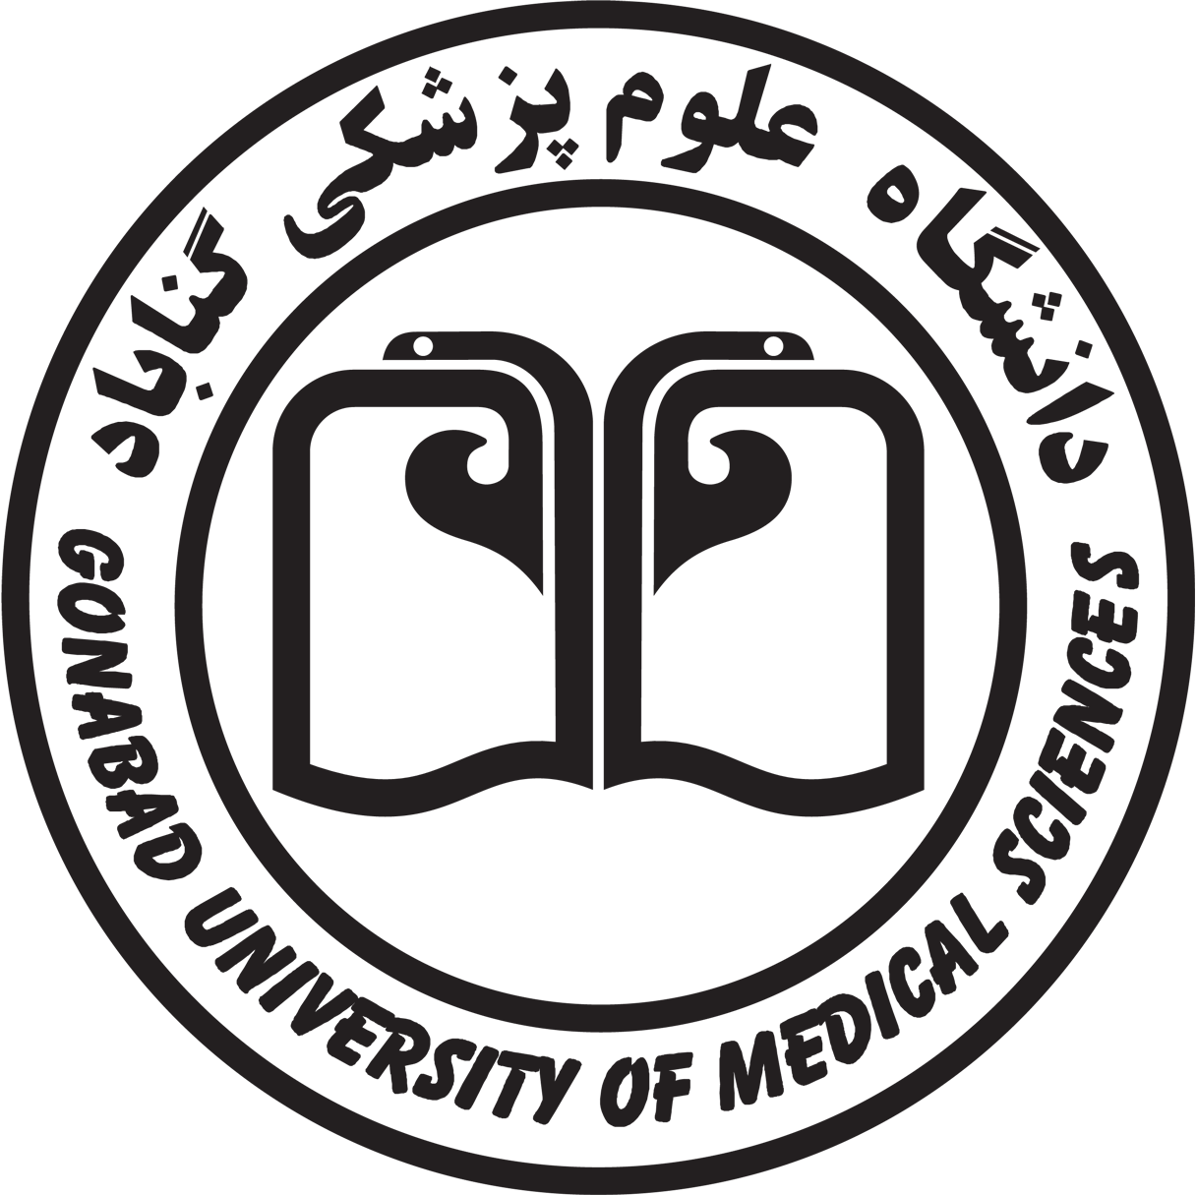
بنام خدا
دانشگاه علوم پزشکی وخدمات بهداشتی درمانی گناباد
معاونت آموزشی
برنامه کارآموزی دانشجویان ترم 4 تکنولوژی اتاق عمل درتابستان1397
30/4/97 | 23/4/97 | 16/4/97 | 9/4/97 | نام ونام خانوادگی | ردیف
اتاق عمل مرکزی بیمارستان  علامه بهلول  شنبه لغایت پنج شنبه  عصر | اتاق عمل مرکزی بیمارستان  علامه بهلول  شنبه لغایت پنج شنبه  صبح | اتاق عمل مرکزی بیمارستان  علامه بهلول  شنبه لغایت پنج شنبه  عصر | اتاق عمل مرکزی بیمارستان  علامه بهلول  شنبه لغایت پنج شنبه  صبح | هنگامه باران چشمه  یگانه بک زاده  زهره گرمابی  زهرا کومیانی  ایمان محمدی نیای  حامد بلیاد چالدشتی  فاطمه بیدکانی  منصوره کاظمی  مهلا نوروزی | 1  2  3  4  5  6  7  8  9
اتاق عمل مرکزی بیمارستان علامه بهلول  شنبه لغایت پنجشنبه  صبح | اتاق عمل مرکزی بیمارستان علامه بهلول  شنبه لغایت پنجشنبه  عصر | اتاق عمل مرکزی بیمارستان علامه بهلول  شنبه لغایت پنجشنبه  صبح | اتاق عمل مرکزی بیمارستان علامه بهلول  شنبه لغایت پنجشنبه  عصر | زهرا قره داشی  سید الهام صمیمی  فاطمه خسروی  فاطمه خطیبی  علی حسن زاده  ساجده سیاوشان  ریحانه پاینده فر  تکتم اکبریان  رضا خرم مکان  سجاد رضایی | 10  11  12  13  14  15  16  17  18  19
- کارآموزی عصرها ازساعت 13 الی 18 دربخشهای فوق برگزار میگردد.
- غیبت درکارآموزی بمنزله انصراف وحذف درس مربوطه میباشد.

